Schwerpunkte Klassenarbeit „ Wasser“
1. Begriffe altes Ägypten, Gezeiten, Flusslauf (8)
Watt= Überschwemmungsgebiet an der Nordsee/ Gezeiten= Wechsel von Hoch- und Niedrigwasser/ Ebbe= ablaufendes Wasser/ Deich= Küstenschutzeinrichtung/ Erosion= Auswaschung, Abtragung/ Pharao= König im alten Ägypten/ Hieroglyphen= heilige Zeichen, Einkerbungen/ Quelle= Grundwasser tritt an die Erdoberfläche als Fluss
2. Jahreszeiten am Nil (3) je 1/2
15.Juni-15. Oktober- Zeit der Überschwemmung- achet
15.Oktober-15. Februar- Zeit der Aussaat und Wachstum= Peret
15. Februar- 15. Juni –Zeit der Trockenheit= Schemu
3. Städte an Nord- und Ostsee (6)
N: Bremen, Bremerhaven. Hamburg, Aurich, Brunsbüttel, Büsum, Cuxhaven, Emden, Friedrichskoog, Husum, Heide, Norden, Norderham, Schortens, Sankt Peter Ording, Wilhelmshaven
O: Kiel, Lübeck, Wismar, Rostock, Stralsund

4. Skizze zu Ebbe und Flut beschriften! (6)
2xEbbe, 2xFlut, zwei Kräfte die Flutberge erzeugen
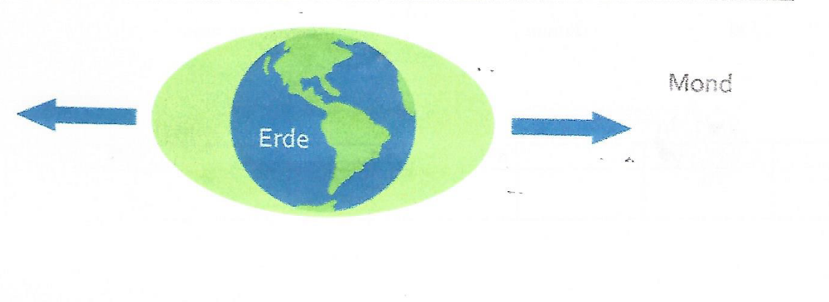
5. Tiere des Wattenmeeres (2)
Siehe Skizze unten

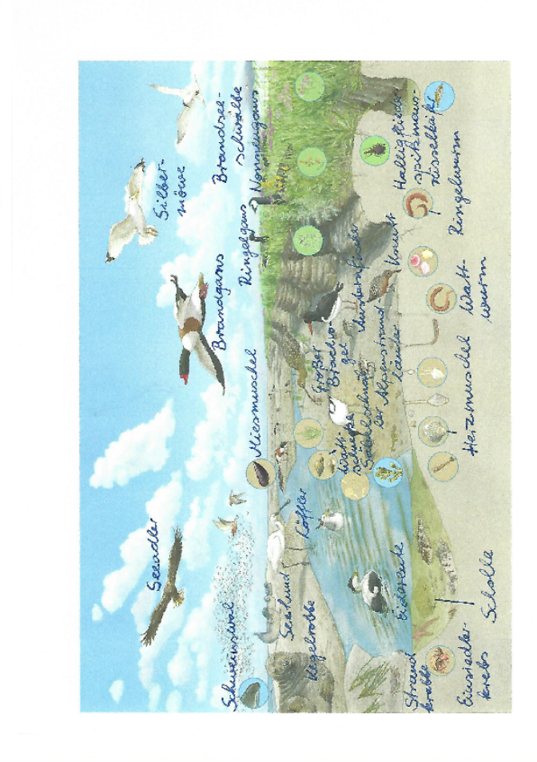
6. Quelle und Mündung Elbe (2) je 1/2
Quelle: Im Riesengebirge in Tschechien
Mündung: bei Cuxhaven in Nordsee
7. Mäanderbildung in vier Schritten (8)
1. Das gerade fließende Wasser muss durch Steinchen oder Pflanzen abgelenkt in
Richtung des äußeren Ufers fließen.
2. Dort ( am Prallhang) prallt das schnell fließende Wasser ab und trägt Sand, Steine oder
Boden mit sich. Das nennt man EROSION= Abtragung.
3. Das verlangsamte Wasser wird zum gegenüberliegenden inneren Ufer dem
Gleithang gelenkt und lagert dort das abgetragene Material ab.
4. So verändern sich durch die Mäanderschlingen Verlauf und Breite des Flusses im
ebenen Verlauf ständig.

Summe: 35

